TÜHİD 3. Altın Pusula Ödülleri Sahiplerini Buldu !
Türkiye Halkla İlişkiler Derneği’nin bu yıl üçüncüsünü düzenlediği, ulusal ve uluslararası şirketlerin, sivil toplum kuruluşlarının ve genç iletişimcilerin toplam 48 projeyle katıldığı 3.Altın Pusula yarışmasını kazananlar belli oldu. Alarko Holding, Dr. F. Nejat Eczacıbaşı Vakfı, Eczacıbaşı Topluluğu, McDonald’s, MRM Partners, OPET, Shell Türkiye ile İstanbul, Marmara ve Yeditepe Üniversitelerinin İletişim Fakültelerinde okuyan öğrencilere ödülleri, dün gece (1 Mart) Babylon’da düzenlenen partide jüri üyeleri tarafından verildi.
Kurum İçi İletişim kategorisinde “Alarko İstikbal Kulübü” adlı projesiyle Alarko Holding, E-iletişim kategorisinde “Eczacıbaşı Sanal Müzesi” adlı projesiyle Dr. F. Nejat Eczacıbaşı Vakfı, Diğer Projeler kategorisinde “Afiyet Gazetesi” adlı projesiyle Eczacıbaşı Topluluğu, Sivil Toplum Kuruluşları kategorisinde “McDonald’s Çocuk Vakfı” adlı projesiyle McDonald’s, Etkinlik Yönetimi kategorisinde “Kullandığınız Süte Güveniyor musunuz?” adlı projesiyle MRM Partners, Kurumsal Sosyal Sorumluluk kategorisinde “Temiz Tuvalet” adlı projesiyle OPET , Pazarlama İletişimi kategorisinde “Shell Club Smart Card” adlı projesiyle Shell Türkiye ödüle layık görüldü.
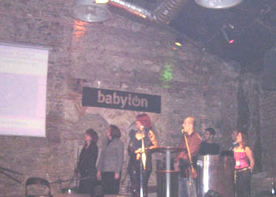
İletişim Öğrencilerine Teşvik Ödülleri Verildi
İletişim fakültesinde okuyan öğrencilerin katılabildiği Genç İletişimciler kategorisinde ise Yeditepe Üniversitesi, İstanbul Üniversitesi ve Marmara Üniversitesi’nin öğrencileri teşvik ödüllerini aldı. Bu kategoride yarışanlar, “Çocuk Esirgeme Kurumu’nun gelirleri ve yaptığı çalışmalara gönüllü katılım nasıl artırılabilir?” konulu 15 proje tasarladı. İstanbul Üniversitesi İletişim Fakültesi’nden Güler Erol, Gül Dilek Türk, Abdurrahman Emir ve Ebru Yaşar “Her Gence Bir Kardeş” adlı projeyle; Marmara Üniversitesi İletişim Fakültesi’nden Barış Yalçıner, Elif İlter, Emel Köse ve Mehmet Yılmaz “Umut” adlı projeyle Yeditepe Üniversitesi İletişim Fakültesi’nden Arda Çakın ve Emre Durkan ise “Çalınmış Şekerleme Projesi ile Şeker Gibi Kalplere Tatli Bir Gelecek Verelim” adlı projeyle teşvik ödülü aldı.
Kurumsal İletişim, Kriz Yönetimi ve Finansal Projeler kategorilerinde katılımın olmadığı Altın Pusula yarışması, halkla İlişkiler sektöründeki hizmet kalitesinin yükseltilmesi ve mesleki gelişimin artırılması amacıyla düzenleniyor. 3. Altın Pusula’nın jürisi; Prof. Dr. Alâeddin Asna, Ceyda Aydede, İzzet Garih, Bülent Gönç, Emre Kurttepeli, Vahap Munyar, Pelin Özkan, Fügen Toksü, Prof. Dr. Aydın Uğur, Güngör Uras ve Savaş Ünsal’dan oluşuyordu. Jüri üyeleri değerlendirmelerde sunuş tekniği, içerik, yaratıcılık, etik kodlara uygunluk, ölçümleme gibi kriterleri göz önünde bulundurdu.
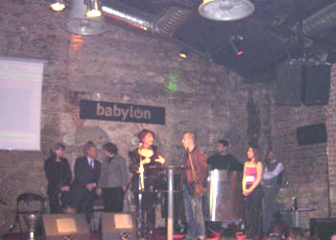

02.03.2004

